1引言 1
1.1编写目的 1
1.2背景 1
项目名称 1
项目信息 1
1.3定义 1
1.4参考资料 2
2可行性研究的前提 3
2.1要求 3
2.2目标 4
2.3条件、假定和限制 5
2.4进行可行性研究的方法 5
2.5评价尺度 6
3对现有系统的分析 6
3.1处理流程和数据流程 6
3.2工作负荷 7
3.3费用开支 7
3.4人员 7
3.5设备 7
3.6局限性 8
4所建议的系统 8
4.1对所建议系统的说明 8
4.2处理流程和数据流程 9
4.3改进之处 9
4.5局限性 10
4.6技术条件方面的可行性 10
5可选择的其他系统方案 11
6投资及效益分析 11
6.1支出 11
6.1.1基本建设投资 11
6.1.2其他一次性支出 12
6.1.3非一次性支出 12
7社会因素方面的可行性 12
7.1法律方面的可行性 12
7.2使用方面的可行性 12
8市场结论 13

GB8567——88
可行性研究报告

1引言

1.1编写目的
飞翔组项目——全息投影博物馆展示系统是利用虚拟现实技术，通过全息、多终端、可触控和协同设计等手段，达到协同展示物体的一个目的。该系统可以应用在消防预演、产品展示、游戏互动、三维动画、城市规划等对三维场景建模的交互和效率方面提出了更高的要求领域中，借助该系统来达到更快速有效的建模。为了便于对该系统的了解和使用，特此为以上相关领域的人员编写该报告。

1.2背景

项目名称
全息投影博物馆展示系统

项目信息
提 出 者：杨承磊教授
开 发 者：飞翔组
用 户：消防预演、产品展示、游戏互动、三维动画、城市规划等对三维场景建 模的交互和效率方面提出了更高的要求领域中的人员
软 硬 件：手机、Surface或电脑终端访问该系统+良好的网络通信
项目交叉：该项目为飞翔组互动影院提供技术验证和技术支持。

1.3定义
VR：Virtual Reality，即虚拟现实技术
协同：多用户共同完成某项工作的过程
“inference ”guidancesystem：智慧导引系统
Multitouch：多点触控，支持多点的同时点击事件检测

1.4参考资料
[1] 2013.1-2015.12，飞翔影院关键技术研究,国家科技支撑计划（负责）
[2] 庞胜楠, 董树霞. 国内飞翔影院发展历史与现状分析[J]. 青年记者, 2014, (30).
[3] Grosan F, Tandrau A, Nuchter A. Localizing Google SketchUp Models in Outdoor 3D Scans[J]. International Symposium on Information, Communication and Automation Technologies, 2011:1 - 6.
[4] 许沛. 基于直接建模思想的参数化模型处理工具——ANSYS SpaceClaim DirectModeler[J]. Cad/cam与制造业信息化, 2011, (7):40-43. DOI:10.3969/j.issn.1671-8186.2011.07.011.
[5] Singh S B B. Ilovesketch[J]. Uist Proceedings of Annual Acm Symposium on User Interface Software & Technology, 2008.
[6] 王志杰. 基于OpenGL三维虚拟场景建模技术研究[D]. 河北工业大学, 2007.
[7] 刘光然. 虚拟现实技术[M]. 北京:清华大学出版社, 2011.
[8] 陈明. 虚拟现实技术[M]. 北京:清华大学出版社, 2009.
[9] Matthew, MacDonald. WPF编程宝典——使用C#2012和.NET4。5[M]. 北京:清华大学出版社, 2009. 3-4
[10] 李成刚, 冯静, 凌玲. 基于WPF的交互式绘图系统的开发[J]. 微型机与应用, 2011, 30(6):50-52. DOI:10.3969/j.issn.1674-7720.2011.06.016.
[11] 张建奇, 李墨翰, 郑伟. 基于WPF的工厂物流管理系统界面设计[J]. 自动化技术与应用, 2011, 30(12):17-21. DOI:10.3969/j.issn.1003-7241.2011.12.005.
[12] Touchlib homepage [EB/OL].[2010-9-21] http://www.whitenoiseaudio.com/touchlib/.
[13] 迟健男, 王志良, 谢秀贞等. 多点触摸人机交互技术综述[J]. 智能系统学报, 2011, 06(1):28-37. DOI:10.3969/j.issn.1673-4785.2011.01.003.
[14] 陈大炜. 基于光学感应的大尺寸多点触摸控制技术[J]. 电子产品世界, 2009,

2可行性研究的前提

2.1要求
说明对所建议开发的软件的基本要求，如：
- 功能：能够实现多终端登陆；能够实现多用户协同建模、能够实现网络的传输；能够实现模型的展示；能够实现动态漫游；能够实现交流备注演示；能够实现多点触控操作；导入现有的模型；保存自己创建的模型；
- 性能：协同设计过程：1秒内能够同时绘制两个点、2秒内完成网络传输、1秒内完成用户的响应；允许多用户同时并行访问系统；允许用户同步或者异步的操作模型；允许同步或者异步修改展示模型；允许多点触控；
- 输出：
模型：图形化展示数据，用于用户操作的反馈，由用户指令产生；
文字：用于交流备注，在用户对指定模型进行说明备注时用户输入的内容编辑生
成；
错误日志：用于对系统内部的跟踪报告，当系统发生错误时候，可以通过查看日志发现异常的根源；
位置坐标：用于检测、观察、比对系统是否正常运行，由系统产生；
如报告、文件或数据，对每项输出要说明其特征，如用途、产生频度、接口以及分发对象；
- 输入：
用户拖动的模型：用户想要展示的物体模型，由用户拖拽生成；
文字：用户进行备注的文字输入。
坐标：用户对展示模型的位置拖动。
图片：对展示模型的修改时候，改变的纹理图片模型。
- 处理流程图：


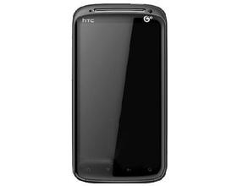
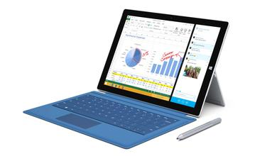

多点触控处理系统

全息展示系统

系统接受多终端：Surface、手机和电脑终端的输入数据
然后在处理系统中进行处理系统的输入
将处理结果在全息展示系统中进行展示

同时，展示系统也接受终端的直接操作，比如对展示模型的拖动、备注等。
- 在安全与保密方面的要求：对于传输的数据进行加密；硬件设备进行安全存储；
- 同本系统相连接的其他系统：Surface、Android手机终端、Window7/8电脑、投影仪、多点触控系统
- 完成期限：2015年7月底；

2.2目标
- 人力与设备费用的减少；
- 处理速度的提高；
- 主机的集成；
- 触摸设备更加精确；
- 视角的控制更加准确；
- 展示模型速度的提高；
- 人员利用率的改进；
- 漫游2D和3D视角的对应；

2.3条件、假定和限制
说明对这项开发中给出的条件、假定和所受到的限制，如：
- 所建议系统的运行寿命的最小值：20年；
- 进行系统方案选择比较的时间：1个月；
- 经费来源：国家项目资助；
- 法律和政策方面的限制：在法律允许范围内进行开发；
- 硬件、软件、运行环境和开发环境方面的条件和限制：
硬件上：触摸膜不够精确，电磁干扰严重影响精读；已经搭建好运行环境，但设备简陋。
- 可利用的信息和资源：网络资源
- 系统投入使用的最晚时间：2017年

2.4进行可行性研究的方法
对该项目进行可行性研究时，通过观察现有的一些全息设备和多点触控的设备，了解现有设备的优缺点，针对现有设备进行创新开发；同时通过市场调研分析和需求调查等调查手段，获取一些有用信息；通过建立仿真模型，来检验设想的正确性，通过获取的信息，对系统的投资必要性、技术可行性、财务可行性、组织可行性、经济可行性、社会可行性以及风险考虑等进行评估，来对该系统的可行性作出整体的判断。

2.5评价尺度
说开发费用：待定
开发时长：两年
使用难度：简单
搭建环境：困难
健 壮 性：好
耦 合 性：高
鲁 棒 性：高
平台移植性：低

3对现有系统的分析

3.1处理流程和数据流程
说明现有系统的基本的处理流程和数据流程。此流程可用图表即流程图的形式表示，并加以叙述。
根据调查研究显示，现有的系统功能性单一，而且只是平面的的3D模型化，而没有结合全息投影技术。主要的工作模式单一，交互性差。
就目前的3D系统中，比如火山数字，结合的数字投影技术，将物体进行平面的3D化显示，如图：
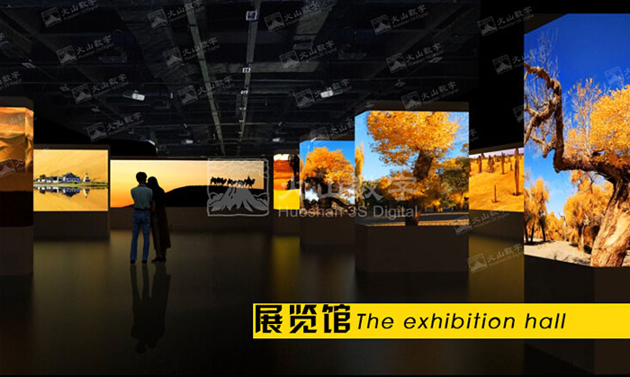
通过在一个具体的设备内，进行投影显示特定的物体，没有人员的交互性，只能动态显示。我们的期望系统增加了人机交互的模块设计，增加了互动性，并且能够实时的动态修改。使得系统更加的逼真和高效。
现有的3D展示系统，考虑的展示方式单一，没有考虑让观看者参与其中，缺少了一定的逼真性和真实感。

3.2工作负荷
模型展示
模型建模

3.3费用开支
开发人员薪资
多点触控膜
投影仪
4-5台主机
一间机房
实验测试平台
多台终端：Surface、手机、电脑

3.4人员
环境搭建人员：3-4人
运行设备：3人
系统维护：4人

3.5设备
投影仪、幕布、电脑、触控膜、触控笔

3.6局限性
本系统由于增加了多终端协同建模功能，使用网络进行信息的传输，所以响应的速度依赖网络的质量；
使用触控膜进行操作，而触控膜对于电磁干扰敏感，导致灵敏度下降，电磁干扰无法消除；
触控膜本身的灵敏度不高；
每个触控膜以及电脑主机都需要，导致主机数居高不下。

4所建议的系统

4.1对所建议系统的说明
概括地说明所建议系统，并说明在第2章中列出的那些要求将如何得到满足，说明所使用的基本方法及理论根据。
飞翔组项目——全息多点触控投影博物馆展示系统是利用虚拟现实技术，通过全息、多终端、可触控和协同设计等手段，在遵循用户的手势设计4条核心的指导原则：容易操作和记忆、直观性、与具体功能有相关性并满足人体工学设计，同时满足6条人体工学原理：避免机体处于极限位置、尽可能地使肌肉处于放松状态、尽可能地使机体处于其极限状态的中间位置、避免机体动作的重复、避免保持某姿势不动、避免使关节受力的前提下，达到协同展示物体的一个目的。该系统可以应用在消防预演、产品展示、游戏互动、三维动画、城市规划等对三维场景建模的交互和效率方面提出了更高的要求领域中，借助该系统来达到更快速有效的建模。
对于第二章中说明的要求，对于功能上，通过基本的编程，利用WPF框架，通过WPF引入的“内置硬件加速”和“分辨率无关”等创新功能，为媒体、用户界面设计和文档提供的解决方案远远超过开发人员现在所拥有的，是构建本项目的理想的一种框架，然后通过触控膜实现多点触控功能，对于协同设计的部分，利用网络进行传输通信，在性能上的要求，通过更新设备，提升设备的性能能够解决。I/O问题，即输入输出问题，可以通过定义输入输出的格式来解决。

4.2处理流程和数据流程
给出所建议系统的处理流程和数据流程。
处理流程图：
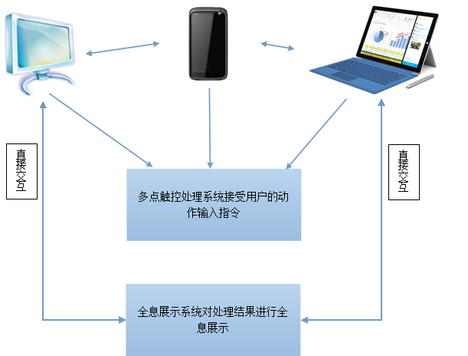
数据流程图：
数据的输入：通过手机、Surface、电脑终端进行输入
然后通过网络进行传输
由系统接受输入端的数据后，进行处理显示，
然后传递到投影仪进行投影到全息屏上
在全息屏幕上进行显示，并接受触控膜的触控输入；

4.3改进之处
- 人力与设备费用的减少；
- 处理速度的提高；
- 主机的集成；
- 触摸设备更加精确；
- 视角的控制更加准确；
- 展示模型速度的提高；
- 人员利用率的改进；
- 漫游2D和3D视角的对应；

4.5局限性
说明所建议系统尚存在的局限性以及这些问题未能消除的原因。
设备的电磁干扰：整个系统的使用都存在电磁波，所以无法消除电磁波对于触控膜的电磁干扰；
触控精度问题：目前使用的触控膜精确度明显不够，会在触摸时候出现点击无效的问题；
网络传输延迟：在网络上进行信息的传递，非常依赖于网络的质量，本系统中的多人协同设计，利用网络进行传输设计的模型，包括位置、大小等，所以网络的质量验证影响了系统的运行速度。
主机集成问题：目前的触控膜、实验平台的显示以及投影仪都需要主机的连接，导致了大量主机的占用，在后续的开发中，有望将多台主机进行集成，以减少主机的依赖。

4.6技术条件方面的可行性
本节应说明技术条件方面的可行性，如：
- 尽管存在众多的限制条件，但这些限制条件可以被克服，比如通过分流器，将一个电脑上的显示同步更新到两个甚至多个屏幕上；开发或者使用更高精度的触控膜，来提高触控精度。众多的限制众多的限制条件都可以通过技术或者更新设备来解决；
- 目前的对于全息投影以及多点触控的研究已经有了很大的发展，技术已经相当成熟，而且将全息投影构建在物体的展示中已经有了现成的公司在实际的应用，比如火山数字等。本系统的创新点是将物体的全息和多点触控的结合，从而实现一种全新的展示方式。
- 就目前的开发人员水平足以应对开发过程中的问题，同时保证开发的系统的质量问题。
- 在人员上，不出现严重的缺失，以及硬件上支持，能够确保在规定的时间期限内开发完本系统。

5可选择的其他系统方案
无其他可选方案。

6投资及效益分析

6.1支出
在该方案中，需要的投入有如下几种：
- 开发人员的薪资投入；
- 购买触控膜的投入；
- 购买实验平台的投入；
- 投影仪、开发终端、电脑主机的配置；
- 网络环境的搭建；

6.1.1基本建设投资
包括采购、开发和安装下列各项所需的费用，如：
- 房屋和设施：利用学院的实验室，从而减少房屋设施的费用开销；
- 数据通讯设备：需要购买一定的Surface终端，利用开发人员的手机和电脑终端进行开发，不需要再额外的购买；
- 安全与保密设备：保证开发设备的安全，需要一定的硬件安全保护设备，比如门禁管理系统、软件保护系统；

6.1.2其他一次性支出
暂无

6.1.3非一次性支出
列出在该系统生命期内按月或按季或按年支出的用于运行和维护的费用，包括：
- 设备的维护更新费用；
- 人员的工资、奖金；
- 房屋、空间的使用开支；
- 公用设施方面的开支；
- 食宿等日常需求的开支；
- 交通费用；

7社会因素方面的可行性
本章用来说明对社会因素方面的可行性分析的结果，包括：

7.1法律方面的可行性
本系统是完全自主创意开发，不涉及侵权问题。对于所引用的文档或者模块也完全由本组研发人员修改编写。

7.2使用方面的可行性
全息投影技术也称虚拟成像技术是利用干涉和衍射原理记录并再现物体真实的三维图像的记录和再现的技术。全息投影不仅可以产生立体的空中幻像，还可以使幻像与表演者产生互动，一起完成表演，产生令人震撼的演出效果，因而被广泛的运用于各类展览展示中。
比如，作为中国古代重要都城，洛阳市隋唐大运河博物馆采用高科技手段，通过全息投影的方式，将一些典型的运河文物展示在观众面前，以增强游客的直观感受。效果如下图所示。同样，应用全息投影技术的火山数字将全息技术应用在宴会、KTV、展览等场景，达到了非常意想不到的的效果。全息投影和多点触控的技术的结合使用已经越来越广泛的应用在方方面面。全息投影原理简单来说是利用光学原理，影像在空中浮现，呈现立体效果。全息空间投影荧屏是新一代的显示设备，具有高清晰、耐强光、超轻薄、抗老化等无可比拟的众多优势。由分子级别的纳米光学组件：全像彩色滤光板结晶体为核心材料，融合纳米技 术，材料学、光学、高分子等多学科成果和制备加工技术，以有机材料、无机纳米粉体和精细金属粉体为原料，生产而成。轻薄内部蕴含先进的精密光学结构，以达致高清晰、高亮度的完美显像。
目前全息投影最常用的光源是来自投影机，因为一来光源亮度相对稳定，二来，投影机还具有放大影像的作用，作为全息展示非常实用。全息投影技术将美轮美奂的画面带到观众面前，将观众引入到了另一个世界中。全息投影技术突破了传统声、光、电局限，空间成像色彩鲜艳，对比度、清晰度都非常高，空间感、透 视感很强。它不仅可以产生立体的空中幻像，还可以使幻像与表演者产生互动，一起完成表演，产生令人震憾的演出效果。
本系统将使用的过程进行了封装，留给了用户简单的的操作界面，对于使用人员没有过多的操作要求，因此使用具有普遍性。

8市场结论
通过上面的论述，可以看出，在技术、经济、市场和需求上都具备一定的可行性。同时，面对越来越广泛的全息应用，需求市场将会越来越巨大，所以当下要抓住这个机遇，立即执行该项项目。

